

PRESENTATION
Le Festival Visionnaire est un festival inter-ITEP (Institut Thérapeutique, Éducatif et Pédagogique, de type structure médico-sociale), qui propose à des jeunes en difficulté d'être acteur au sein d'un projet artistique et culturel, par la réalisation de courts-métrages.
Il s'agit d'un projet instaurant une réelle dynamique tout au long de l'année, auprès du public comme des professionnels et se clôture par un festival.
Ainsi, une journée festive de partage est organisée, réunissant plusieurs centaines de personnes, au cours de laquelle les projets vidéo sont diffusés et les meilleurs travaux récompensés.
La dernière édition a eu lieu à l’ITEP CAMPESTRE de LODEVE et réunit plus de 300 festivaliers autour de la diffusion de 13 courts métrages.
Cet événement permet la valorisation des réalisations cinématographiques des jeunes, d'impulser des dynamiques institutionnelles riches et de révéler des potentiels par l'exploration de projets innovants.
Fort du succès des trois éditions, le Festival Visionnaire se voit reconduit pour une quatrième année. Il aura lieu le 16 juin 2022 à l’ITEP PEYREBRUNE de NEFIACH.
Ainsi, les objectifs principaux de cette 5ème édition sont :
- Impulser la mise en place d’autre festival visionnaire au-delà de notre réseau ;

Au vu de l'originalité des productions réalisées dans le cadre du Festival et de l'engouement qu’il suscite, nous souhaiterions, voir ce festival se réaliser dans d’autres secteurs géographiques.

- Préserver la participation des enfants aux cœurs du projet visionnaire ;
Comme tous projets, l’investissement et l’engagement des enfants restent au cœur de nos préoccupations.
- Promouvoir la dynamique de travail collectif et partenariale autour des rencontres visionnaires avec les acteurs culturels.

Un élan de productivité
Le festival visionnaire 2022 en quelques chiffres c’est :
- 4 ITEP fondateurs à savoir : TOSQUELLES, BOURNEVILLE, CAMPESTRE et PEYREBRUNE.
- 6 ITEP participants
- 300 festivaliers
- 14 courts métrages réalisés.

Intérêt d’une couverture médiatique
Le Festival Visionnaire, par son concept, suscite l'intérêt des médias que nous mobilisons pour couvrir l’évènement. En effet, l’impact médiatique sensibilise le grand public à la problématique des enfants et adolescents présentant des troubles du comportement et permet de mettre en lumière leurs potentiels.

Un impact auprès des professionnels, des jeunes et de leurs environnement
Ce projet est avant tout une rencontre entre des professionnels du monde artistique et des professionnels du monde médico-social.
Cette démarche créée une dynamique nouvelle, riche en investissement et productivité. Ce travail de long terme a un impact valorisant pour les jeunes impliqués. Ils peuvent tout au long de l'année scolaire apprendre à suivre une méthodologie de projet, le réaliser et voir l’objet de leur investissement.
Cette journée finale, Rencontre VISIONNAIRE, a mis le projecteur sur leurs réalisations et leurs savoir-faire.

PHILOSOPHIE DU FESTIVAL
Ce Festival a été pensé et créé pour les jeunes accompagnés par les DITEP. Ces enfants, adolescents ou jeunes adultes, « présentent des difficultés psychologiques dont l'expression, notamment l'intensité des troubles du comportement, perturbe gravement la socialisation et l'accès aux apprentissages » (cf. art. D 312-59-1 du CASF).
Ainsi, bien que partiellement énoncés, nous tenons à repréciser et développer les principes fondamentaux promulgués par notre initiative en lien avec le public ciblé :
- Favoriser l’accès à la culture et à l’éducation à l’image
Durand ce Festival, nous pouvons aborder avec eux le sujet du cinéma et des arts visuels, tenter de les y intéresser et de les rapprocher de la vie culturelle par l'information et la pratique.
Les pratiques artistiques offrent un espace dans lequel les troubles peuvent s'estomper au profit d'une originalité créatrice. L'expression artistique permet d'avancer vers la construction et la valorisation de soi. Elle conduit à une structuration de la personne sur le double registre de l'individuel et du collectif, en faisant appel à des compétences transversales.
- Sensibiliser le regard du public aux arts visuels
Ce Festival est un outil permettant d'étudier avec les jeunes les arts visuels (théorie et pratique), de développer leur culture artistique ainsi que leur sens de l'analyse quant aux images qui les entourent, et les amener à s’interroger sur leurs propres consommations d’images.
- Reconnaitre développer et valoriser les compétences des jeunes
L'image attribuée aux jeunes accueillis en ITEP se focalise souvent sur leurs problématiques et l’expression de leurs difficultés et souffrances. Le Festival cherche à rompre les stéréotypes et permettre aux jeunes de se réaliser à travers des projets artistiques valorisants en accord avec leur époque, en mettant l'accent sur leurs ressources riches de promesses.
En outre, l'aboutissement de ce projet permet la rencontre avec l'extérieur, la cité, et favorise l'ouverture des uns vers les autres. Cet intérêt suscité pour eux développe alors la confiance, le partage, la projection et donc l'intégration dans la société.

- Partager et échanger autour d’un projet commun : le Cinéma
Une collaboration avec des lieux culturels de la ville est réalisée, notamment pour la projection des films, afin de garantir la qualité de la diffusion et de renforcer l'ambiance relative au monde du Cinéma. Ce jumelage permet aussi la rencontre et la valorisation de ces espaces aux yeux des jeunes, de les y ouvrir et de leur faire prendre part à la vie culturelle de leur territoire.

PROGRAMMATION.
Choix de s'inscrire parmi 2 catégories de courts-métrages, à savoir :
- La catégorie « Laborinthe » : ou laboratoire d'expérience. Elle regroupe les films de moins de 6 minutes dans lesquels sont observés une réflexion plastique et une technique particulière
- La catégorie « Vision + » : Elle comprend les films d'une durée maximale de 10 minutes qui ont bénéficié de l'intervention d'un professionnel ou d'une association spécialisée dans les métiers de l’audio-visuel extérieur(e) à l'établissement au cours de leur réalisation (écriture, tournage, montage, bande-son).
Parallèlement à la diffusion et à la remise des prix, d'autres animations sont mises en place au cours de la journée.
Hormis les lots distribués pendant la journée, 4 récompenses seront attribuées, dont deux prix du Jury, offrant aux équipes des courts-métrages primés un séjour et autres récompenses.

CADRE DU FESTIVAL
10
A chaque nouvelle édition, un nouvel établissement prend le flambeau et est soutenu pour organiser le Festival sur son territoire. Comme signifier plus haut le DITEP Peyrebrune/Caminem est l’hôte de ce festival cette année.
- Scénographie de l'espace
Pour cette édition, le DITEP Peyrebrune/Caminem souhaite mettre l'accent sur le potentiel de son environnement et sur la créativité de son public.

Pour cela, une scénographie plastique et inédite de l'espace va être organisée pour proposer un circuit de visite aux festivaliers.
Créant la surprise, le but de cette transformation des lieux sera de les transporter dans une atmosphère féérique relative au thème « Musique et liberté » du Festival et d'oublier l'image institutionnelle des structures médico-sociales.
- Salle de projection :
Comme chaque festival nous souhaitons avoir accès à un complexe cinéma de notre département afin de mettre en valeur l’esthétique de chaque court-métrage et d’en créer l’ambiance. Pour cette année, les projections se dérouleront au Méga Castillet de Perpignan.
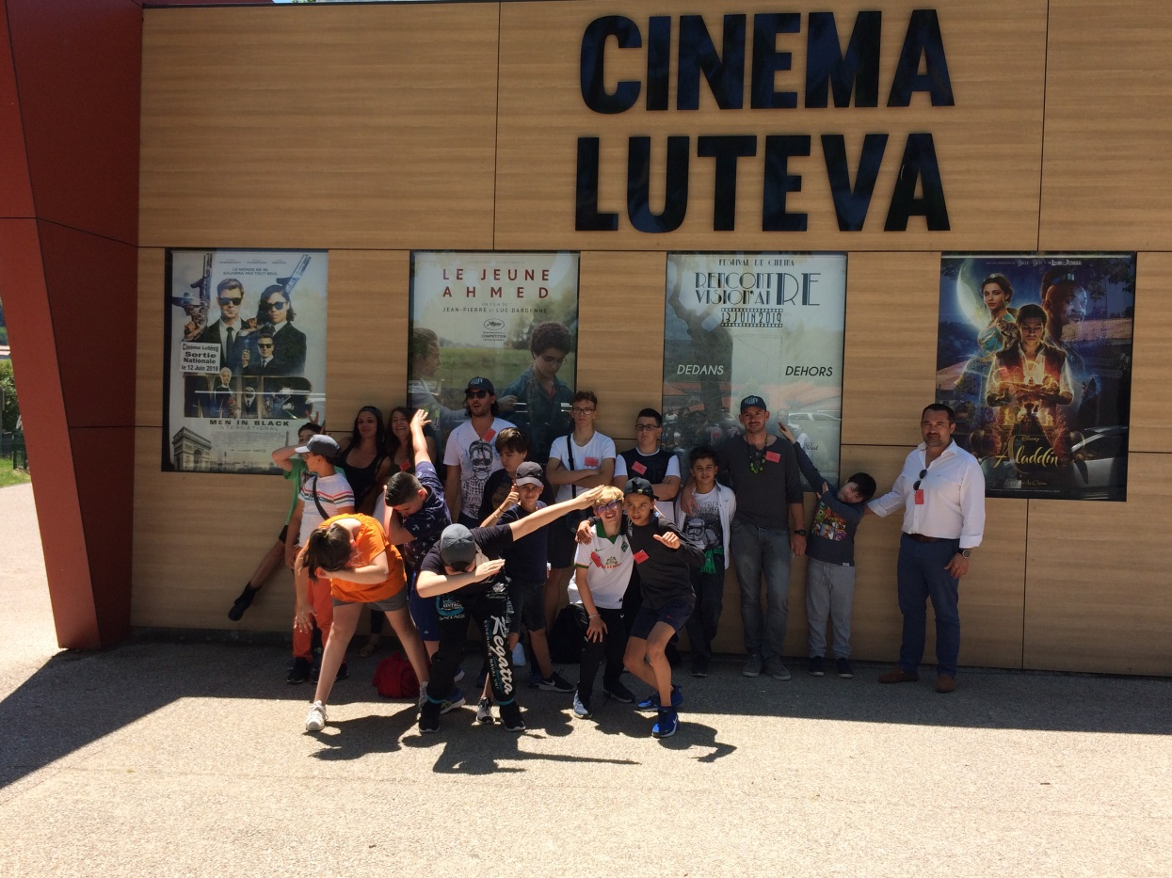

OPPORTUNITES POUR LES PARTENAIRES ET MECENES
11
Malgré son succès et un budget réaliste, cette initiative aurait été déficitaire si nous n'avions pas bénéficié de soutiens financiers et logistiques.
Ainsi, en se référant à la précédente expérience, pour cette 4ème édition nous envisageons les dépenses suivantes (pour environ 300 festivaliers)

Objets | Dépenses
Communication et décors | 2000 €uros
Scénographie de l’établissement | 2000 €uros
Communications externes | 500 €uros
Repas collations | 4000 €uros
Salle de location | 1500 €uros
Animations | 1000 €uros
Goodies | 500 €uros
Récompenses des 4 prix décernés | 2500 €uros
TOTAL | 11 500 €uros
Afin de reconduire notre événement, nous avons choisi de contacter différents partenaires potentiels, sensibles à notre philosophie, qui pourraient nous aider à le faire vivre à nouveau, voire le pérenniser.
Pour ce faire, nous nous tournons en priorité vers des partenaires susceptibles de partager nos projets et nos valeurs défendues pour reconnaître et valoriser les jeunes accueillis en ITEP, citoyens de demain.
Nous vous offrons donc une opportunité unique de vous impliquer auprès de jeunes éloignés du milieu ordinaire, en participant à leur valorisation et à leur ouverture culturelle.
Les axes et la philosophie du Festival vous donneront l'opportunité d'associer votre entreprise ou association à ce projet sociétal aux valeurs humaines, familiales et culturelles.
Ainsi, si vous recevez aujourd'hui ce dossier, c'est que nous pensons que votre structure est susceptible d'adhérer à notre philosophie et qu'en termes de retombées, elle peut trouver un intérêt à s'associer à notre festival.

OFFRES DE VISIBILITE
La couverture médiatique du Festival sera assurée par des relais de l'événement dans la presse (le Midi Libre, Indépendant, télévision locale et nationale...), sur le site Internet de l’Association Joseph SAUVY, ADAGES, APSH 34 et les PEP66 et sur les documents attraits à la promotion du Festival.
Autres possibilités :
- Apparition du logo sur les différents stands (repas, table du Jury), sur une banderole d'accueil à l'effigie du Festival et de ses partenaires.
- Citer les partenaires sur le blog du Festival, accessible à tous.
- Affiche dédiée au cinéma pour remercier tous les partenaires.

PARTENARIAT TECHNIQUE OU LOGISTIQUE
La logistique nécessaire à la mise en place de cet événement grandissant est de première importance (sécurité, réalisation des films, illuminations, installations plastiques, son, tentes et auvents, promotion, récompenses, alimentation, etc).
Il vous est possible de nous soutenir en partie ou entièrement, selon vos possibilités, pour l'un ou l'autre de nos besoins. Nous restons aussi ouverts aux propositions de produits et services utiles à l'élaboration du projet.
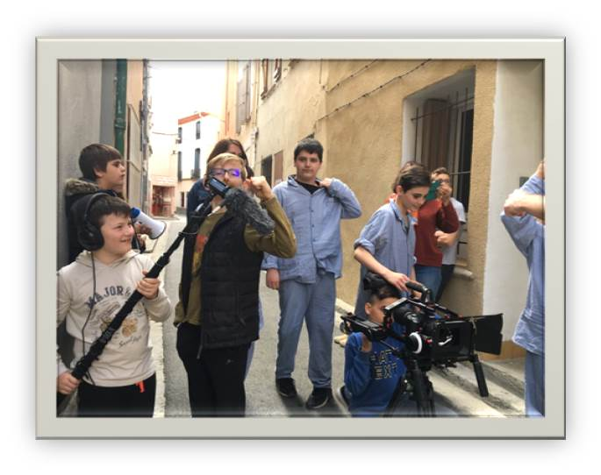
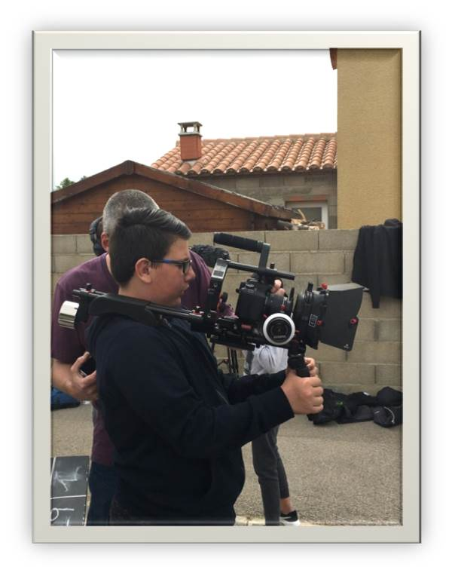

Si notre initiative vous intéresse et si vous souhaitez y apporter votre contribution, n'hésitez pas à contacter, Mr Baësa Chef de Service, membre du comité de pilotage du Festival Visionnaire.
13
Soit par mail : festivalvisionaire@gmail.com soit par téléphone au : 07 76 07 53 88.

